Töpfern auf der Drehscheibe
Herkunft und Verbreitung
Bereits im 4. Jahrtausend vor Christi Geburt waren erste Drehscheibenerzeugnisse im Zweistromland zwischen Euphrat und Tigris bekannt. Über Kreta (Minoische Zeit: um 3000 bis 1450 v. Chr. ), den Peloponnes und Mittelgriechenland (etwa 1700 v. Chr.) sowie durch griechische und phönikische Kolonisten verbreitete sich
die Töpferscheibe zwischen dem 9. und 6. Jhdt. v. Chr. im gesamten Mittelmeerraum. Wohl durch Händler gelangte ihre Kenntnis während der späten Hallstattzeit in den Raum nördlich der Alpen.
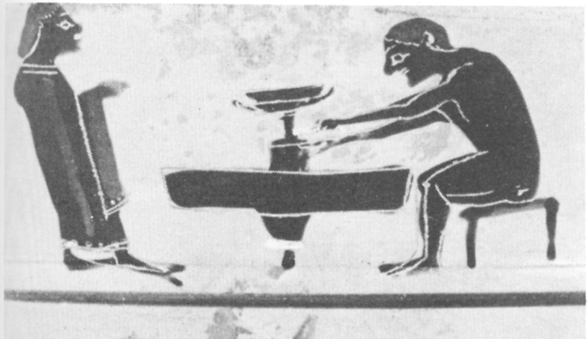

Niedrig gelagerte Radscheibe
Attisches Vasenbild: 2. Hälfte des 6. Jhdts. v. Chr.
Experimentelle Archäologie in Deutschland,
S. 305, Abb.1

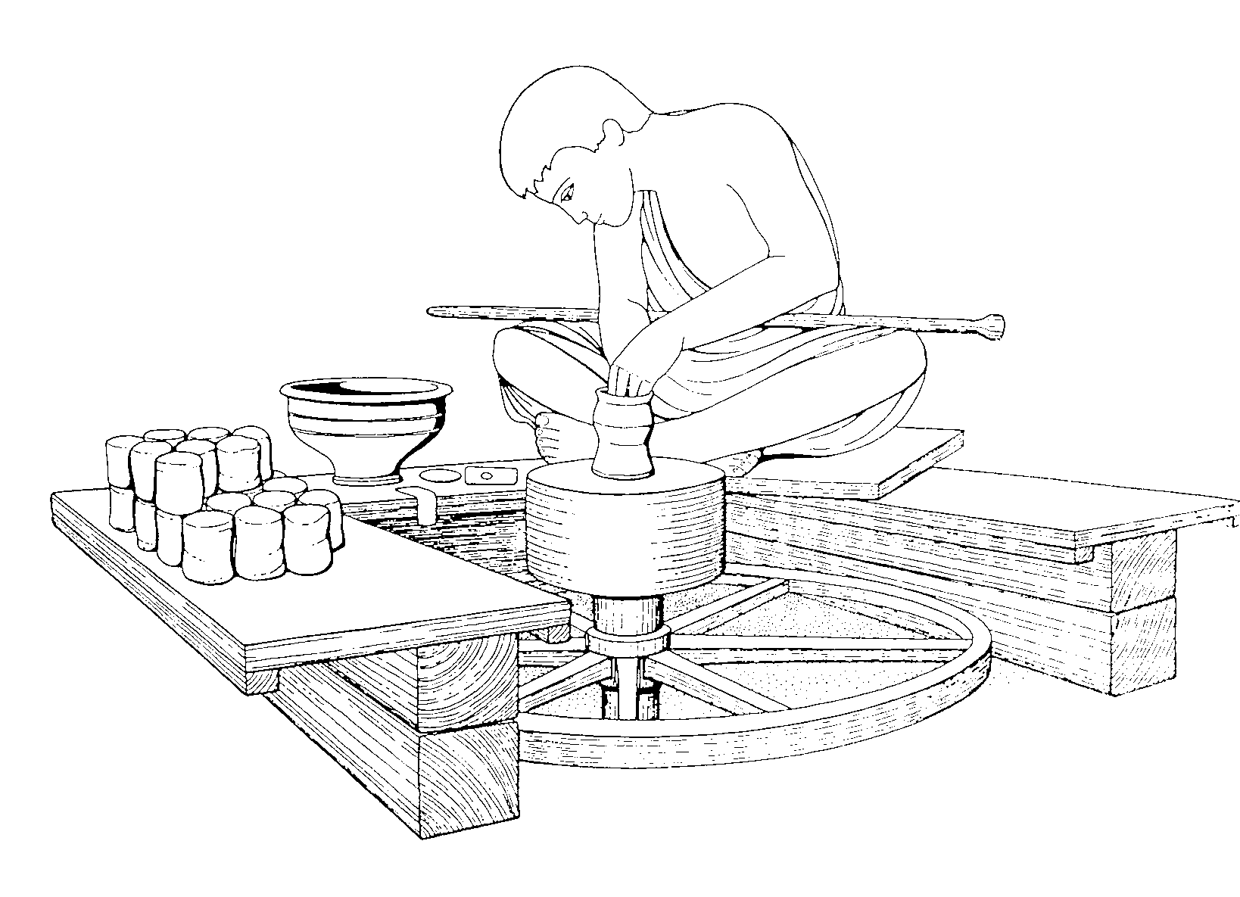
Verschiedene Konstruktionen
Anfangs nur als einfacher Drehteller auf einem zentralen Zapfen gelagert, wurde mit der Vergrößerung der Schwungmasse eine stabilere Achskonstruktion notwendig.
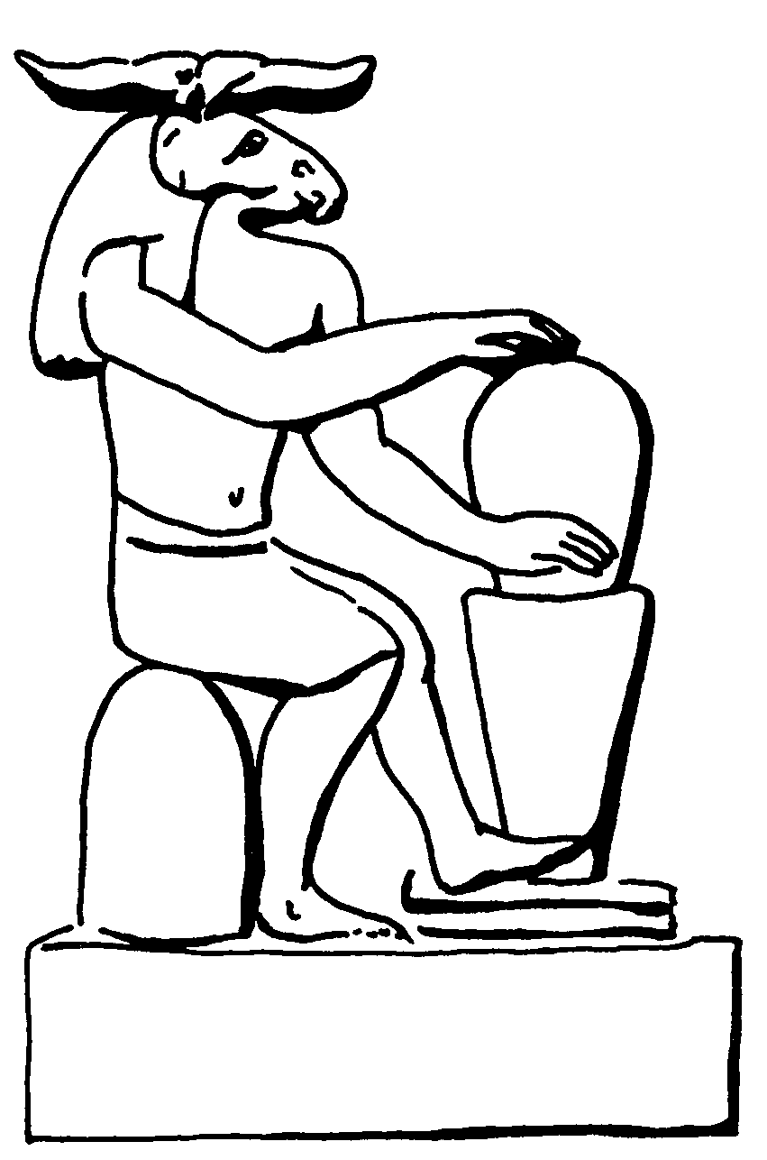

Römische Radscheibe Diese wurde durch ein Loch am Rande der Schwungscheibe mit einem langen Stab angetrieben.
Experimentelle Archäologie in Deutschland,
S. 310, Abb. 4a

Durch ein Loch am Rande der Schwungscheibe wurde sie mit einem langen Stab angetrieben. Oft verwendete man als
Schwungmasse ausgediente Wagenräder oder Mühlsteine.
Die Töpferscheibe mit Fußantrieb wurde erst in hellenistischer Zeit erfunden In Mitteleuropa war sie ab der Latènezeit allgemein verbreitet. Diese fußgetriebene Scheibe wurde bei uns als Blockscheibe vom Mittelalter bis in das 19. Jahrhundert hinein benutzt.

Fußscheibe aus ptolemäischer Zeit
Der Gott Chnum formt das Weltei.
Relief vom Isistempel von Philae, Ägypten:
3. Jhdt. v. Chr. Aus: Experimentelle Archäologie
in Deutschland, S. 311, Abb. 5

Dieter Schmudlach, ehrenamtlicher Leiter der vor- und frühgeschichtlichen Abteilung
des Landschaftsmuseums Obermain auf der Plassenburg - www.d.schmudlach@web.de
13. Mai 2004 (für Internationalen Museumstag 2004)
Hafner an der Blockscheibe, Mittelalter.
Experimentelle Archäologie in Deutschland, S. 311, Abb. 6

